|  |  |
| --- | --- |
|  | BỘ GIÁO DỤC VÀ ĐÀO TẠO  **TRƯỜNG ĐẠI HỌC CÔNG NGHỆ TP. HỒ CHÍ MINH** |

**ĐỒ ÁN MÔN HỌC: CHUYÊN ĐỀ CÔNG NGHỆ PHẦN MỀM**

**XÂY DỰNG WEBSITE BÁN**

**HÀNG ĐIỆN TỬ**

Ngành: **CÔNG NGHỆ THÔNG TIN**

Chuyên ngành: **CÔNG NGHỆ PHẦN MỀM**

Giảng viên hướng dẫn: **Ths. Nguyễn Hữu Trung**

Sinh viên thực hiện: Nhóm H2K

**MSSV: Họ và Tên: Lớp:**

1911062439 Bùi Quang Huy 19DTHB2

1911062440 Huỳnh Tấn Huy 19DTHB2

1911062039 Đặng Quốc Khánh 19DTHB2

1911062024 Vương Hoàng Hưng 19DTHB3

*TP. Hồ Chí Minh, 2023*

# NHẬN XÉT CỦA GIÁO VIÊN HƯỚNG DẪN

...........................................................................................................................................

...........................................................................................................................................

...........................................................................................................................................

...........................................................................................................................................

...........................................................................................................................................

...........................................................................................................................................

...........................................................................................................................................

...........................................................................................................................................

...........................................................................................................................................

...........................................................................................................................................

...........................................................................................................................................

...........................................................................................................................................

...........................................................................................................................................

...........................................................................................................................................

...........................................................................................................................................

...........................................................................................................................................

Giáo viên hướng dẫn

Mục lục

NHẬN XÉT CỦA GIÁO VIÊN HƯỚNG DẪN 2

LỜI CẢM ƠN 4

DANH MỤC CÁC TỪ VIẾT TẮT 5

DANH MỤC CÁC KÝ HIỆU 5

CHƯƠNG I: TỔNG QUAN 6

1. Tên đề tài. 6

2. Lí do chọn đề tài. 6

3. Hướng tiếp cận của đề tài. 6

4. Ưu nhược điểm của đề tài. 6

CHƯƠNG II: CƠ SỞ LÝ THUYẾT 7

2. Biểu đồ usecase 7

2.1. Biểu đồ usecase mức tổng quát 7

2.1.1. Biểu đồ usecase tổng quát 7

2.1.2. Biểu đồ usecase người dùng 8

2.1.3. Biểu đồ usecase Admin 8

2.2. Biểu đồ usecase phân rã chức năng 9

2.2.1. Phân rã usecase Quản lý người dùng 9

2.2.2. Phân rã usecase Quản lý sản phẩm 9

2.2.3. Phân rã usecase Quản lý loại sản phẩm 10

2.2.4. Phân rã usecase đơn hàng 10

3. Đặc tả usecase 10

3.1. Đặc tả Usecase Người dùng 10

3.1.1. Đặc tả Usecase đăng nhập 10

3.1.2. Đặc tả Usecase đăng kí tài khoản 11

3.1.3. Đặc tả Usecase quên mật khẩu 12

3.1.4. Đặc tả Usecase Xem thông tin sản phẩm 13

3.1.5. Đặc tả Usecase thêm giỏ hàng 13

3.1.6. Đặc tả Usecase gửi thông tin sản phẩm đến người khác 14

4. Mô hình thực thể ERD 14

5. Bảng dữ liệu 15

5.1 Bảng Customers 15

5.2 Bảng Products 16

5.3 Bảng Categories 16

5.4 Bảng Order 16

5.5 Bảng OrderDetail 17

CHƯƠNG III. THIẾT KẾ GIAO DIỆN 18

3.1 Giao diện người dùng 18

3.1.1 Giao diện đăng nhập 18

3.1.2. Giao diện đăng kí tài khoản 18

3.1.3. Giao diện quên mật khẩu 18

3.1.4. Giao diện xem thông tin sản phẩm 19

3.1.5. Giao diện chính 19

3.1.6. Giao diện gửi thông tin sản phẩm đến người khác 20

3.1.7. Giao diện tìm kiếm sản phẩm 21

3.1.8. Giao diện xem thông tin giỏ hàng 21

3.1.9. Giao diện đặt hàng 22

3.1.10. Giao diện xem trạng thái đơn hàng 22

3.1.11. Giao diện thông tin cá nhân 23

3.2 Đặc tả Usecase Admin 23

3.2.1. Giao diện quản lý chính 23

3.2.2. Giao diện quản lý thông tin người dùng 23

3.2.3. Giao diện quản lý sản phẩm 24

3.2.4. Giao diện quản lý loại sản phẩm 25

3.2.5. Giao diện quản lý đơn hàng 25

3.2.6. Giao diện thống kê 26

3.2.7. Giao diện thanh toán bằng VN PAY 26

CHƯƠNG IV. KẾT LUẬN 27

Kết quả đạt được: 27

Hạn chế: 27

TÀI LIỆU THAM KHẢO 28

LỜI MỞ ĐẦU

Ngày nay, cùng với sự phát triển của đất nước ngành Công nghệ thông tin đã có những bước phát triển mạnh mẽ không ngừng và tin học đã trở thành chiếc chìa khóa dẫn đến thành công cho nhiều cá nhân trong nhiều lĩnh vực, hoạt động. Với những ứng dụng của mình, ngành Công nghệ thông tin đã góp phần mang lại nhiều lợi ích mà không ai có thể phủ nhận được. Đặc biệt là trong lĩnh vực quản lý kinh tế, tin học đã góp phần tạo ra sự thay đổi nhanh chóng cho bộ mặt xã hội. Nhất là khi việc tin học hóa vào công tác quản lý, bán hàng là một trong những yêu cầu cần thiết đối với các doanh nghiệp hiện nay.

Từ những phần mềm quản lý giúp cho công việc bán hàng của cửa hàng trở nên nhanh chóng và dễ dàng, ngày nay công nghệ thông tin đã phát triển mạnh mẽ hơn nữa, Website ra đời không chỉ đáp ứng cho các khách hàng đến trực tiếp cửa hàng mua sản phẩm mà nó còn phục vụ cho những khách hàng ở xa. Không những thế, việc giới thiệu, quảng bá hình ảnh về cửa hàng, công ty được mở rộng trên quy mô lớn giúp cho việc kinh doanh, buôn bán, trao đổi tin tức thuận lợi hơn rất nhiều, mang lại hiệu quả kinh tế cao hơn và tạo uy tín trong lòng khách hàng.

Chính vì lợi ích mà Website mang lại mà các cửa hàng, công ty đã áp dụng nó để phát triển công việc kinh doanh và giới thiệu cửa hàng của mình. Trong số đó, thời kinh doanh bán hàng bể cá min cũng là một ngành sử dụng nhiều đến Website. Do vậy, em lựa chọn đề tài thiết kế Website cho cửa hàng bán thiết bị điện tử nhằm đưa đến cho khách hàng một địa điểm lý tưởng trong việc mua sắm thiết bị điện tử.

LỜI CẢM ƠN

Em xin chân thành cảm ơn thầy đã trang bị những kiến thức quý báu cho chúng em trong suốt quá trình học tập và làm đề tài tại Trường Đại Học Công Nghệ Thành Phố Hồ Chí Minh. Nhờ công lao giảng dạy, chỉ bảo tận tình của thầy em đã có được những kiến thức chuyên ngành về môn kỹ thuật lập trình hướng đối tượng để thực hiện đề tài này.

Mặc dù đã cố gắng nỗ lực thực hiện đề tài với quyết tâm cao nhưng chắc hẳn đề tài không thể tránh khỏi những thiếu sót. Em rất mong nhận được những ý kiến đóng góp ý kiến của thầy và các bạn để đề tài của em ngày càng hoàn thiện và hướng tới áp dụng thực tế hơn.

Em xin chân thành cảm ơn!

DANH MỤC CÁC TỪ VIẾT TẮT

|  |  |
| --- | --- |
| **Từ viết tắt** | **Giái thích** |
| UC | Usecase |
| NSD | Người sử dụng |
| CSDL | Cơ sở dữ liệu |

DANH MỤC CÁC KÝ HIỆU

|  |  |  |
| --- | --- | --- |
| **PHẦN TỬ MÔ HÌNH** | **KÝ HIỆU** | **Ý NGHĨA** |
| **Biểu đồ USE CASE** | | |
| Tác nhân  (Actor) | a | Một người / nhóm người hoặc một thiết bị hoặc hệ thống tác động hoặc thao tác đến chương trình. |
| Use-case | uc | Biểu diễn một chức năng xác định của hệ thống |
| Mối quan hệ giữa các use case |  | Use case này sử dụng lại chức năng của use case kia |
|  | Use case này mở rộng từ use case kia bằng cách thêm chức năng cụ thể |
|  | Use case này kế thừa các chức năng từ use case kia |

CHƯƠNG I: TỔNG QUAN

1. Tên đề tài.

Thiết kế Website bán hàng thiết bị điện tử.

2. Lí do chọn đề tài.

Ngày nay, việc áp dụng Website trong việc phát triển kinh doanh của cửa hàng trở nên rất phổ biến và hiệu quả, trong đó nhu cầu mua sắm cũng có sử dụng nhiều đến Website để giới thiệu và quảng bá sản phẩm của cửa hàng, công ty mình. Việc lên mạng tìm kiếm và mua sản phẩm trở nên khá gần gũi với các bạn trẻ ngày nay. Bên cạnh đó, Website còn giúp giới thiệu hình ảnh cửa hàng đến với mọi người. Do vậy, em quyết định thực hiện đề tài này với mong muốn đưa đến nhiều sự lựa chọn hơn cho khách hàng, và phát triển cửa hàng trên quy mô lớn hơn.

3. Hướng tiếp cận của đề tài.

Đề tài hướng đến các cửa hàng mua bán có quy mô vừa.

4. Ưu nhược điểm của đề tài.

* Ưu điểm
* Giới thiệu hình ảnh của cửa hàng đến với mọi người.
* Giao diện thân thiện, dễ sử dụng.
* Mua bán sản phẩm trực tiếp trên Website.
* Tìm kiếm thông tin sản phẩm, thông tin khách hàng nhanh chóng, dễ dàng.
* Cập nhật những mẫu bể cá mới nhất đến với khách hàng nhanh chóng.
* Nhược điểm

- Chưa thống kê doanh số, doanh thu

- Tốc độ xử lý còn chậm.

CHƯƠNG II: CƠ SỞ LÝ THUYẾT

2. Biểu đồ usecase

* **Danh sách các Actor**

|  |  |  |
| --- | --- | --- |
| **STT** | **Tên Actor** | **Ý nghĩa** |
| 1 | Người quản lý | Người quản lý là người có toàn quyền tương tác với hệ thống, quyền sử dụng tất cả các chức năng mà website xây dựng, điều khiển và kiểm soát mọi hoạt động của website |
| 2 | Người dùng | Người dùng ở đây là những người truy cập vào website, có thể đăng kí làm thành viên hoặc không. Người dùng chỉ có một số quyền nhất định đối với website |

* **Danh sách các Usecase**

|  |  |  |
| --- | --- | --- |
| **STT** | **Tên Usecase** | **Ý nghĩa** |
| 1 | Đăng nhập | UC này mô tả chức năng đăng nhập vào hệ thống của người dùng hoặc Admin |
| 2 | Đăng kí | UC này mô tả chức năng đăng kí tài khoản làm thành viên của người dùng và Admin |
| 3 | Đặt mua | UC này mô tả chức năng đặt mua sản phẩm tại website của người dùng |
| 4 | Thanh toán | UC này mô tả chức năng thanh toán tiền của người dùng |
| 4 | Xem thông tin sản phẩm | UC này mô tả chức năng xem thông tin sản phẩm có trên website của người dùng |
| 5 | Tìm kiếm sản phẩm | UC này mô tả chức năng tìm kiếm các sản phẩm trên website của người dùng |
| 6 | Quản lý thông tin | UC này mô tả chức năng quản lý các thông tin như quản lý người dùng, sản phẩm, |
| 7 | Thêm sản phẩm | UC này mô tả chức năng thêm SP của Admin |
| 8 | Bán hàng | UC này mô tả chức năng bán hàng trực tuyến của Admin |
| 9 | Tìm kiếm thông tin | UC này mô tả chức năng tìm kiếm các thông tin như: sản phẩm, khách hàng, loại sản phẩm,đơn hàng của Admin |

2.1. Biểu đồ usecase mức tổng quát

2.1.1. Biểu đồ usecase tổng quát

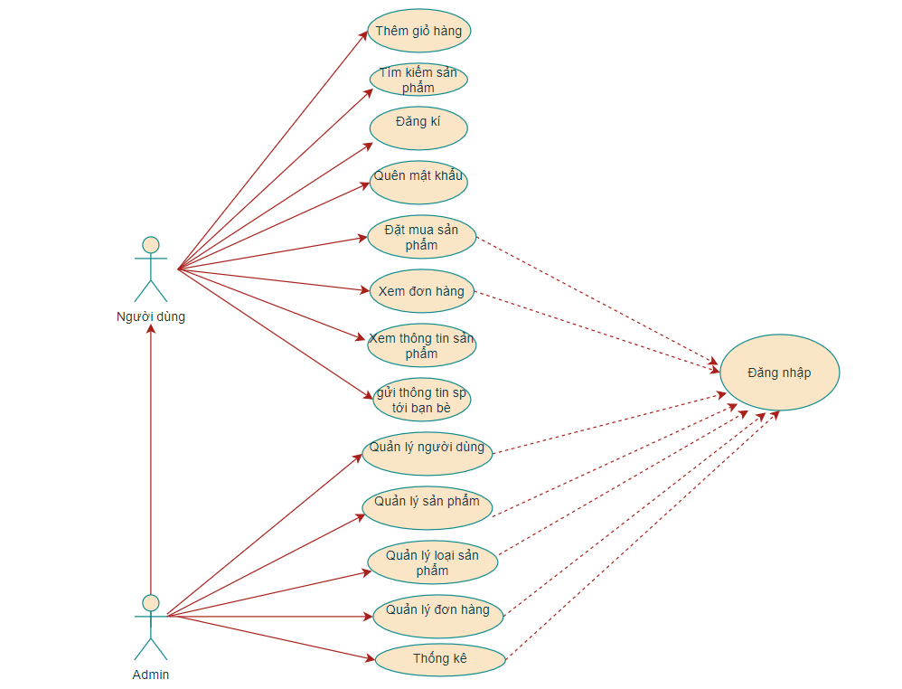

*Hình 1.1.1. Biểu đồ usecase tổng quát*

2.1.2. Biểu đồ usecase người dùng

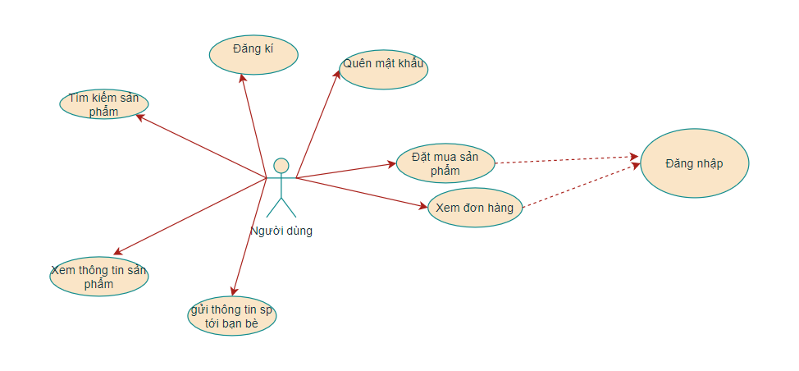

*Hình 1.1.1. Biểu đồ usecase người dùng*

2.1.3. Biểu đồ usecase Admin

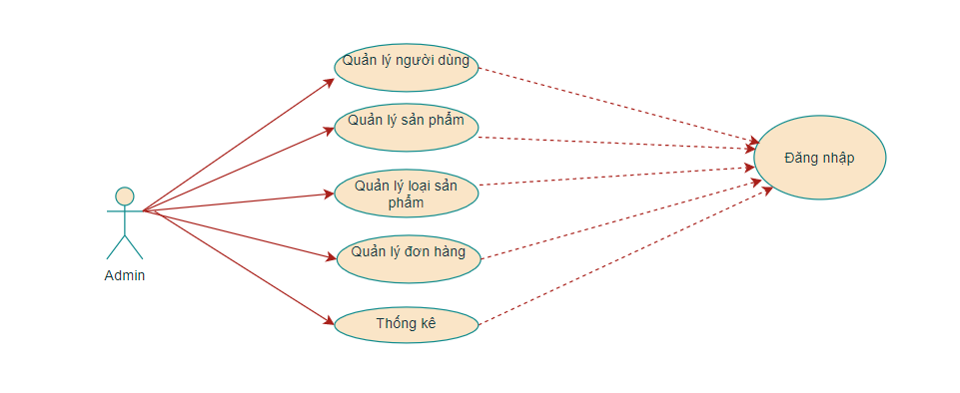

*Hình 1.1.2. Biểu đồ usecase Admin*

2.2. Biểu đồ usecase phân rã chức năng

2.2.1. Phân rã usecase Quản lý người dùng

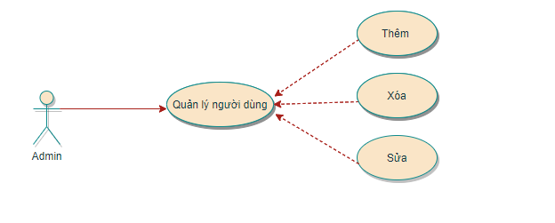

*Hình 1.3.1. Biểu đồ usecase phân rã chức năng Quản lý người dùng*

2.2.2. Phân rã usecase Quản lý sản phẩm

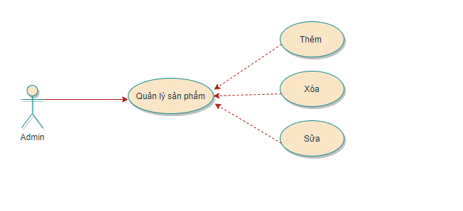

*Hình 1.3.2. Biểu đồ usecase phân rã chức năng Quản lý sản phẩm*

2.2.3. Phân rã usecase Quản lý loại sản phẩm

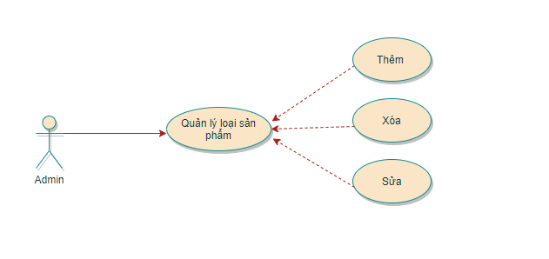

*Hình 1.3.3. Biểu đồ usecase phân rã chức năng Quản lý nhà cung cấp*

2.2.4. Phân rã usecase đơn hàng

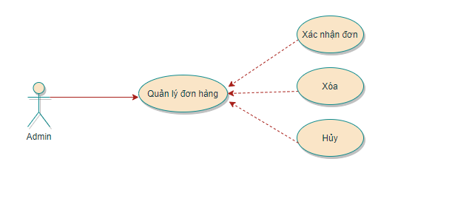

*Hình 1.3.4. Biểu đồ usecase phân rã chức năng đơn hàng*

3. Đặc tả usecase

3.1. Đặc tả Usecase Người dùng

3.1.1. Đặc tả Usecase đăng nhập

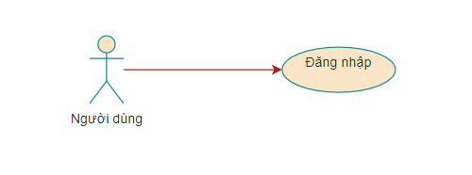

3.1.1.1Tóm tắt

Actor Người dùng là người sử dụng Use Case này. Use Case này được sử dụng để thực hiện chức năng đăng nhập vào website của người dùng. Sau khi đăng nhập vào website, lúc đó người dùng mới có thể thực hiện được các chức năng khác, như là: đặt hàng, xem đơn hàng, quản lý thông tin cá nhân.

3.1.2.2. Dòng sự kiện

a. Dòng sự kiện chính

(1). Người dùng chọn chức năng đăng nhập từ trang chủ của website

(2). Trang chủ sẽ mở đến trang đăng nhập

(3). Người dùng nhập đầy đủ thông tin tài khoản và mật khẩu

(4). Hệ thống xác nhận kiểm tra thông tin từ CSDL

(5). Hiển thị thông báo

(6). Kết thúc Use Case

b. Các dòng sự kiện khác

* Dòng sự kiện thứ nhất

(1). Người dùng nhập sai thông tin tài khoản, mật khẩu

(2). Hệ thống thông báo lỗi và yêu cầu nhập lại

(3). Kết thúc Use Case

3.1.2. Đặc tả Usecase đăng kí tài khoản

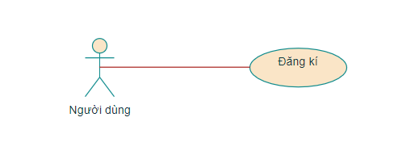

3.1.2.1Tóm tắt

Actor người dùng là người sử dụng Use Case này. Use Case này được sử dụng để thực hiện chức năng đăng kí tài khoản của người dùng. Sau khi đăng kí tài khoản, lúc đó người dùng mới có thể đăng nhập vào website và thực hiện được các chức năng như là:

Đặt hàng, xem đơn hàng, quản lý thông tin cá nhân.

3.1.2.2. Dòng sự kiện

a. Dòng sự kiện chính

(1). Người dùng chọn chức năng đăng kí từ trang chủ của website

(2). Trang chủ sẽ mở đến trang đăng kí

(3). Người dùng nhập đầy đủ thông tin tài khoản và thông tin cá nhân

(4). Hệ thống xác nhận thông tin và lưu lại

(5). Hiển thị thông báo

(6). Kết thúc Use Case

b. Các dòng sự kiện khác

* Dòng sự kiện thứ nhất

(1). Người dùng hủy yêu cầu đăng kí

(2). Hệ thống bỏ qua trang đăng kí, trở lại trang hiện tại.

(3). Kết thúc Use Case

* Dòng sự kiện thứ hai

(1). Người dùng nhập sai thông tin tài khoản, cá nhân hoặc tài khoản đã tồn tại

(2). Hệ thống thông báo lỗi và yêu cầu nhập lại

(3). Kết thúc Use Case

3.1.3. Đặc tả Usecase quên mật khẩu

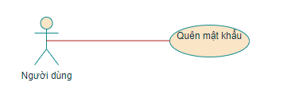

3.1.3.1Tóm tắt

Actor người dùng là người sử dụng Use Case này. Use Case này được sử dụng để thực hiện chức năng quên mật khẩu của người dùng. Nếu người dùng quên mật khẩu của mình có thể dùng chức năng này để xem lại mật khẩu thông qua email của người dùng.

3.1.3.2. Dòng sự kiện

a. Dòng sự kiện chính

(1). Người dùng chọn chức năng quên mật khẩu từ trang chủ của website

(2). Trang chủ sẽ mở đến trang quên mật khẩu

(3). Người dùng nhập đầy đủ thông tin tài khoản và email cá nhân đã đăng kí

(4). Hệ thống xác nhận gửi thông tin mật khẩu cũ qua email

(5). Chuyển lại sang trang đăng nhập và hiện thông báo

(6). Kết thúc Use Case

b. Các dòng sự kiện khác

* Dòng sự kiện thứ nhất

(1). Người dùng nhập sai thông tin tài khoản và email đã đăng kí trước đó

(2). Hệ thống thông báo lỗi và yêu cầu nhập lại

(3). Kết thúc Use Case

3.1.4. Đặc tả Usecase Xem thông tin sản phẩm

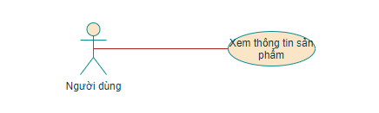

3.1.4.1.Tóm tắt

Actor Người dùng là người sử dụng Use Case này. Use Case này được sử dụng để thực hiện chức năng xem thông tin chi tiết của sản phẩm. Sau khi truy cập vào website người dung có thể xem thông tin chi tiết các sản phẩm có tại website.

3.1.4.2. Dòng sự kiện

a. Dòng sự kiện chính

(1). Người dùng truy cập vào website và nhấn vào sản phẩm cần xem

(2). Website chuyển sang trang chi tiết sản phẩm để khách hàng xem thông tin

(3). Người dùng xem thông tin sản phẩm và có thể yêu cầu thông tin chi tiết

(4). Hệ thống xác nhận yêu cầu, hiển thị thông tin chi tiết của sản phẩm

(5). Kết thúc Use Case

3.1.5. Đặc tả Usecase thêm giỏ hàng

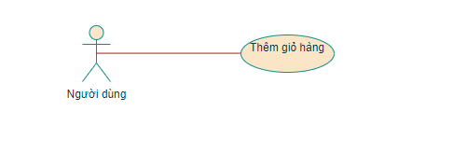

3.1.5.1.Tóm tắt

Actor Người dùng là người sử dụng Use Case này. Use Case này được sử dụng để thực hiện chức năng thêm sản phẩm vào giỏ hàng. Sau khi truy cập vào website và xem thông tin sản phẩm, người dùng có thể đặt mua sản phẩm mà mình cảm thấy vừa ý.

3.1.5.2. Dòng sự kiện

a. Dòng sự kiện chính

(1). Người dùng chọn chức năng thêm sản phẩm

(2). Trang chủ sẽ thêm sản phẩm vào giỏ hàng

(3). Người dùng xem và nhấn vào icon giỏ hàng để thêm

(4). Hệ thống kiểm tra xác nhận và lưu vào bộ nhớ server

(5). Kết thúc Use Case

3.1.6. Đặc tả Usecase gửi thông tin sản phẩm đến người khác

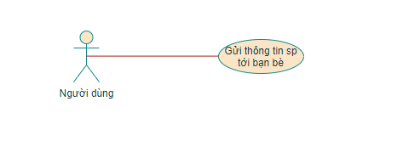

3.1.6.1.Tóm tắt

Actor Người dùng là người sử dụng Use Case này. Use Case này được sử dụng để thực hiện chức năng gửi sản phẩm đến bạn bè thông qua email. Người dùng chọn sản phẩm cảm thấy thích có thể dùng chức năng để gửi thông tin sản phẩm thông qua email

3.1.6.2. Dòng sự kiện

a. Dòng sự kiện chính

(1). Người dùng chọn icon gửi thông tin qua bạn bè

(2). Trang chủ sẽ xuất hiện một giao diện modal cho người dùng nhập thông tin

(3). Người dùng nhập thông tin và nhấn vào nút “gửi”

(4). Hệ thống xử lí và gửi thông tin sản phẩm qua email

(5). Kết thúc Use Case

4. Mô hình thực thể ERD

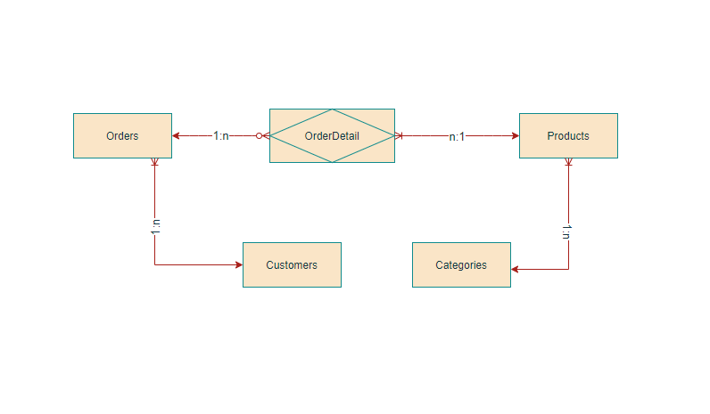

5. Bảng dữ liệu

5.1 Bảng Customers

|  |  |  |  |  |  |  |
| --- | --- | --- | --- | --- | --- | --- |
| STT | Tên trường | Kiểu | Độ dài | Khóa chính | Khóa ngoại | Not Null |
| 1 | ID | NVARCHAR | 20 | X |  |  |
| 2 | PASSWORD | NVARCHAR | 50 |  |  |  |
| 3 | FULLNAME | NVARCHAR | 50 |  |  |  |
| 4 | EMAIL | NVARCHAR | 50 |  |  |  |
| 5 | PHOTO | NVARCHAR | 50 |  |  |  |
| 6 | ACTIVATED | BIT |  |  |  |  |
| 7 | ADMIN | BIT |  |  |  |  |

5.2 Bảng Products

|  |  |  |  |  |  |  |
| --- | --- | --- | --- | --- | --- | --- |
| STT | Tên trường | Kiểu | Độ dài | Khóa chính | Khóa ngoại | Not Null |
| 1 | ID | INT |  | X |  |  |
| 2 | NAME | NVARCHAR | 50 |  |  |  |
| 3 | IMAGE | NVARCHAR | 50 |  |  |  |
| 4 | UNITPRICE | FLOAT |  |  |  |  |
| 5 | DISCOUNT | FLOAT |  |  |  |  |
| 6 | QUANTITY | INT |  |  |  |  |
| 7 | PRODUCTDATE | DATE |  |  |  |  |
| 8 | AVAILABLE | BIT |  |  |  |  |
| 9 | CATEGORYID | INT |  |  | X |  |
| 10 | DESCRIPTION | NVARCHAR | MAX |  |  | X |
| 11 | VIEWCOUNT | INT |  |  |  | X |

5.3 Bảng Categories

|  |  |  |  |  |  |  |
| --- | --- | --- | --- | --- | --- | --- |
| STT | Tên trường | Kiểu | Độ dài | Khóa chính | Khóa ngoại | Not Null |
| 1 | ID | INT |  | X |  |  |
| 2 | NAME | NVARCHAR | 50 |  |  |  |
| 3 | NAMEVN | NVARCHAR | 50 |  |  |  |

5.4 Bảng Order

|  |  |  |  |  |  |  |
| --- | --- | --- | --- | --- | --- | --- |
| STT | Tên trường | Kiểu | Độ dài | Khóa chính | Khóa ngoại | Not Null |
| 1 | ID | INT |  | X |  |  |
| 2 | CUSTOMERID | NVARCHAR | 20 |  | X |  |
| 3 | ORDERDATE | DATETIMR |  |  |  |  |
| 4 | ADDRESS | NVARCHAR | 50 |  |  |  |
| 5 | AMOUNT | FLOAT |  |  |  |  |
| 6 | DESCRIPTION | NVARCHAR | 1000 |  |  | X |
| 7 | STATUS | INT |  |  |  | X |

5.5 Bảng OrderDetail

|  |  |  |  |  |  |  |
| --- | --- | --- | --- | --- | --- | --- |
| STT | Tên trường | Kiểu | Độ dài | Khóa chính | Khóa ngoại | Not Null |
| 1 | ID | INT |  | X |  |  |
| 2 | ORDERID | INT |  |  | X |  |
| 3 | PRODUCTID | INT |  |  | X |  |
| 4 | UNITPRICE | FLOAT |  |  |  |  |
| 5 | QUANTITY | INT |  |  |  |  |
| 6 | DISCOUNT | FLOAT |  |  |  |  |

CHƯƠNG III. THIẾT KẾ GIAO DIỆN

3.1 Giao diện người dùng

3.1.1 Giao diện đăng nhập

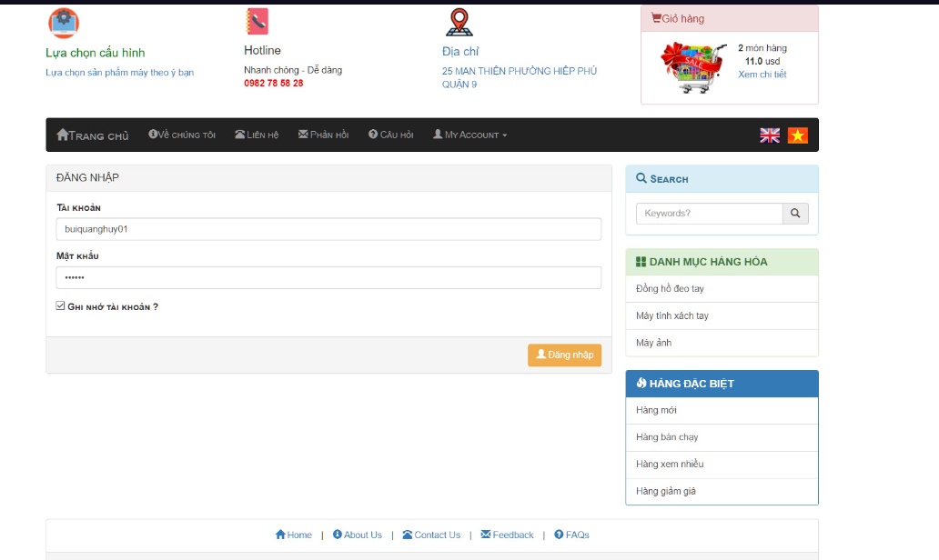

3.1.2. Giao diện đăng kí tài khoản

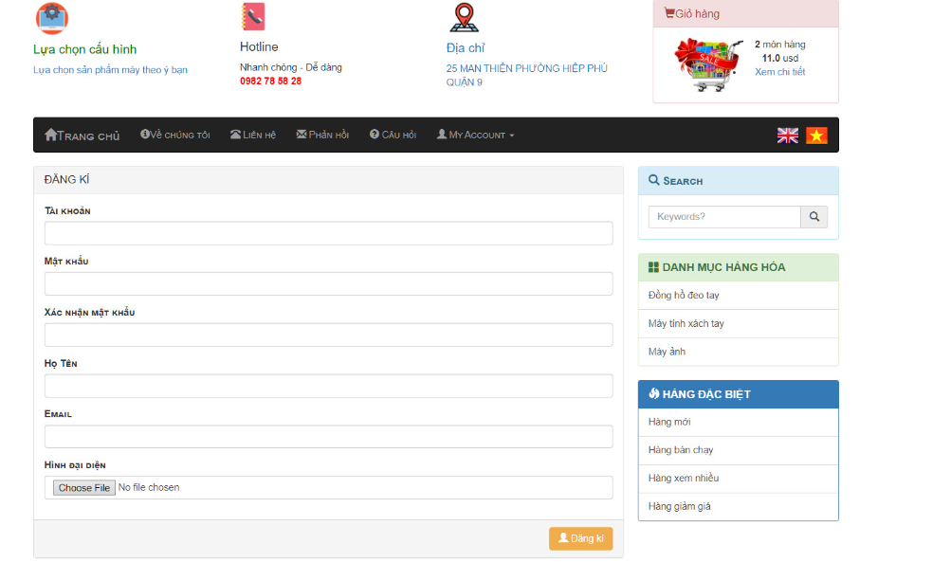

3.1.3. Giao diện quên mật khẩu

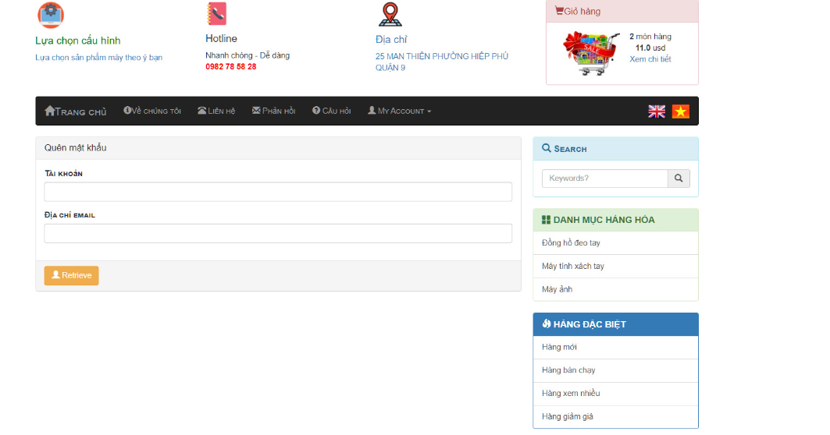

3.1.4. Giao diện xem thông tin sản phẩm

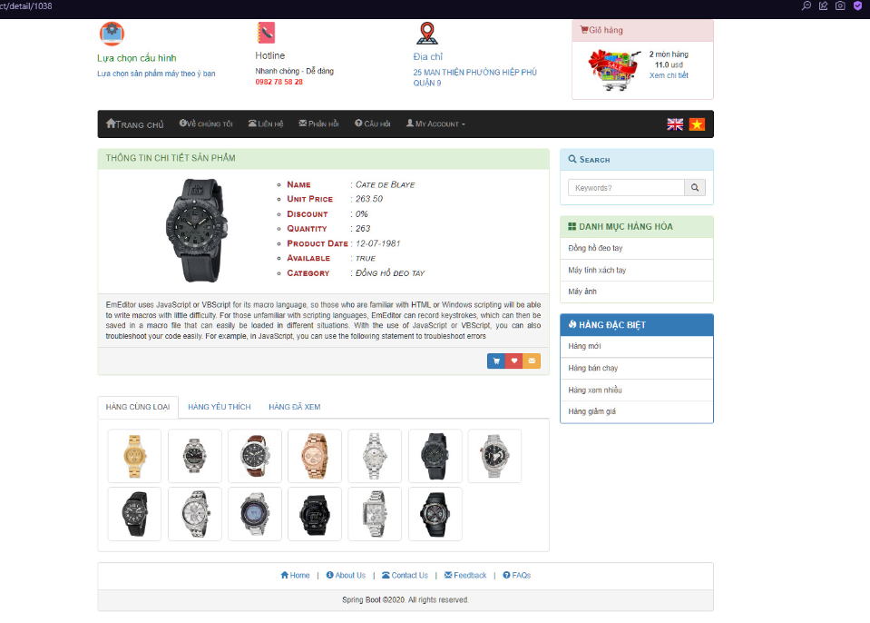

3.1.5. Giao diện chính

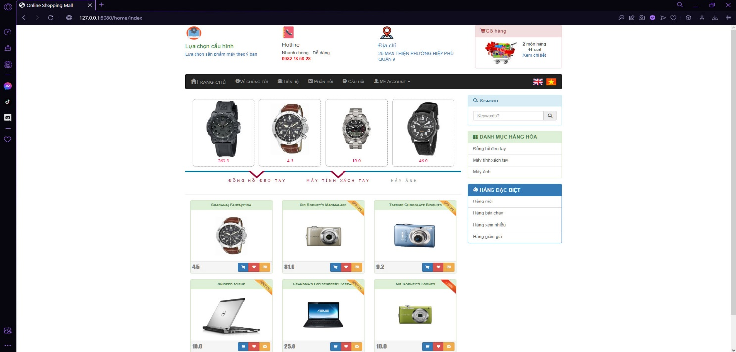

3.1.6. Giao diện gửi thông tin sản phẩm đến người khác

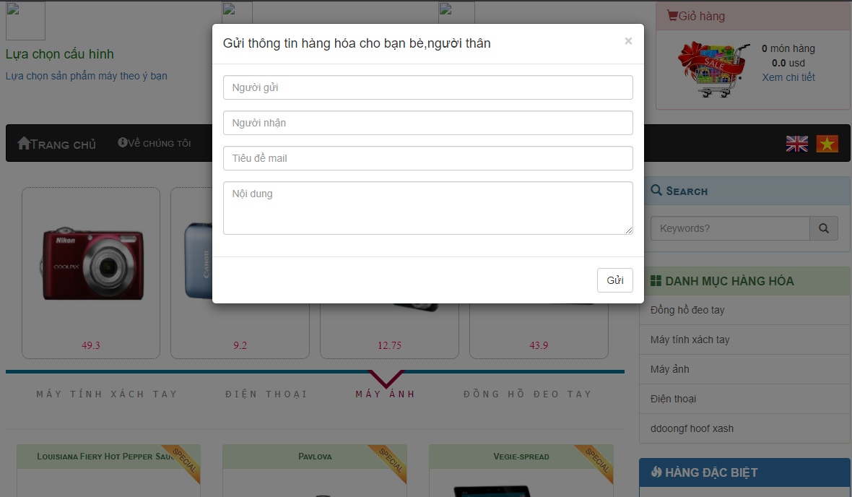

3.1.7. Giao diện tìm kiếm sản phẩm

#### 

3.1.8. Giao diện xem thông tin giỏ hàng

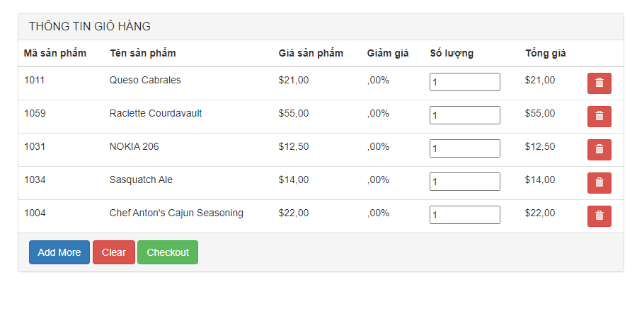

3.1.9. Giao diện đặt hàng

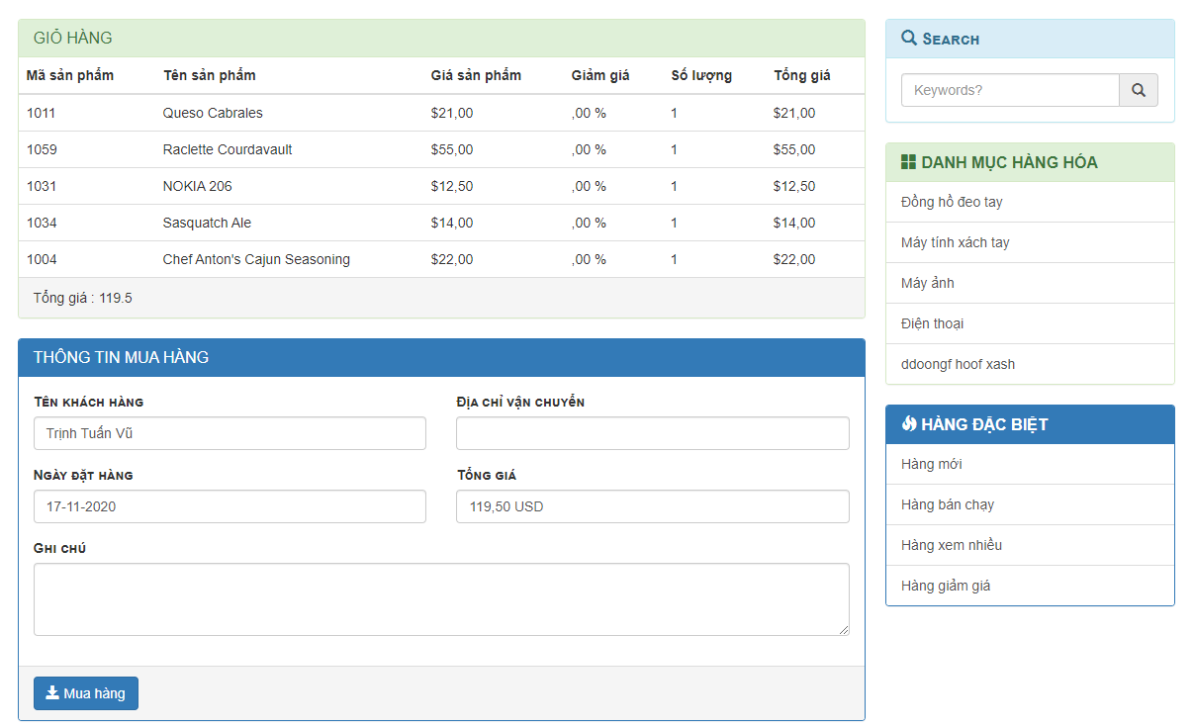

3.1.10. Giao diện xem trạng thái đơn hàng

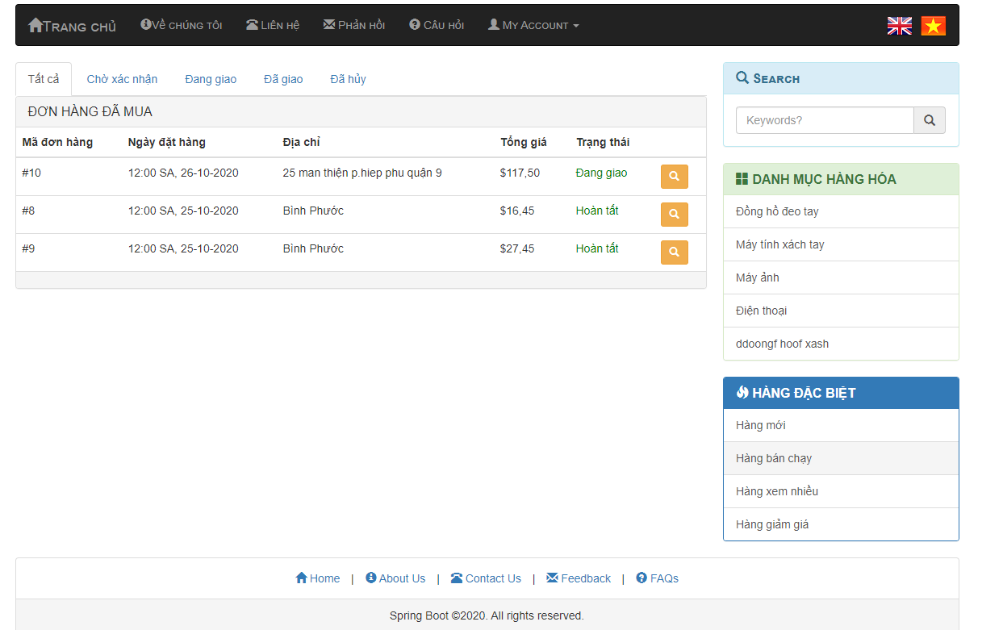

3.1.11. Giao diện thông tin cá nhân

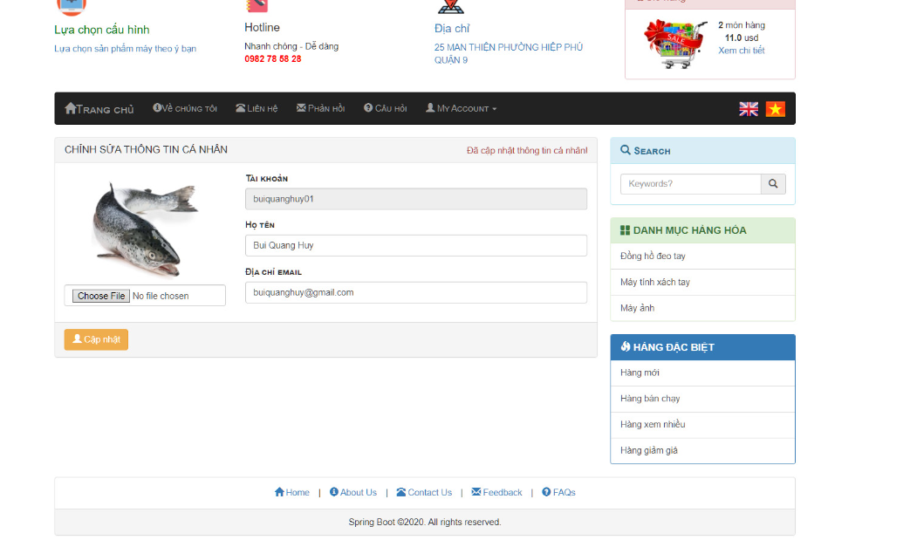

3.2 Đặc tả Usecase Admin

3.2.1. Giao diện quản lý chính

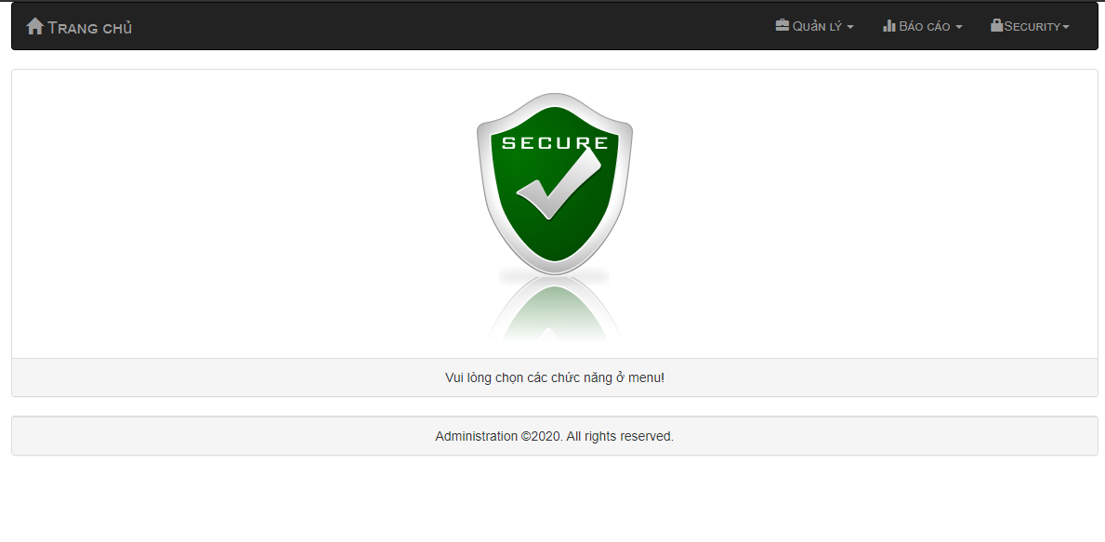

3.2.2. Giao diện quản lý thông tin người dùng

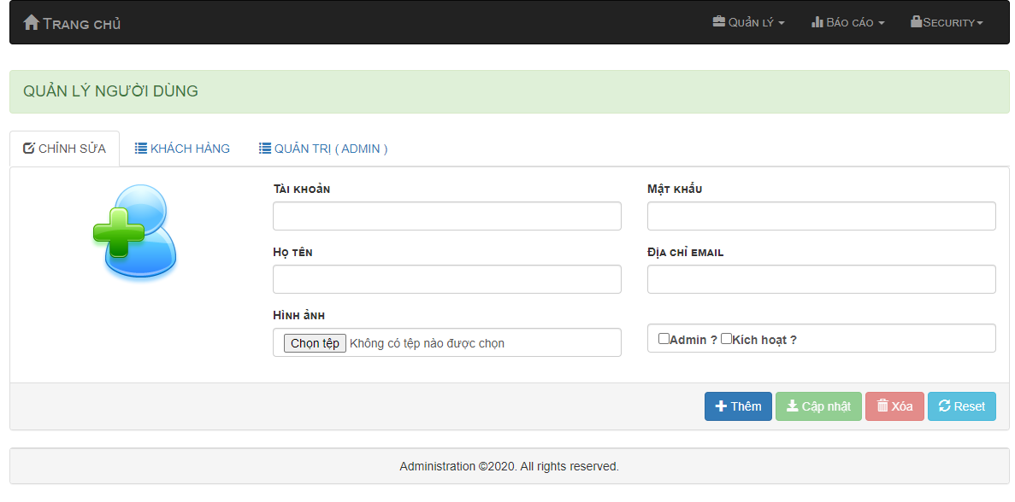

3.2.3. Giao diện quản lý sản phẩm

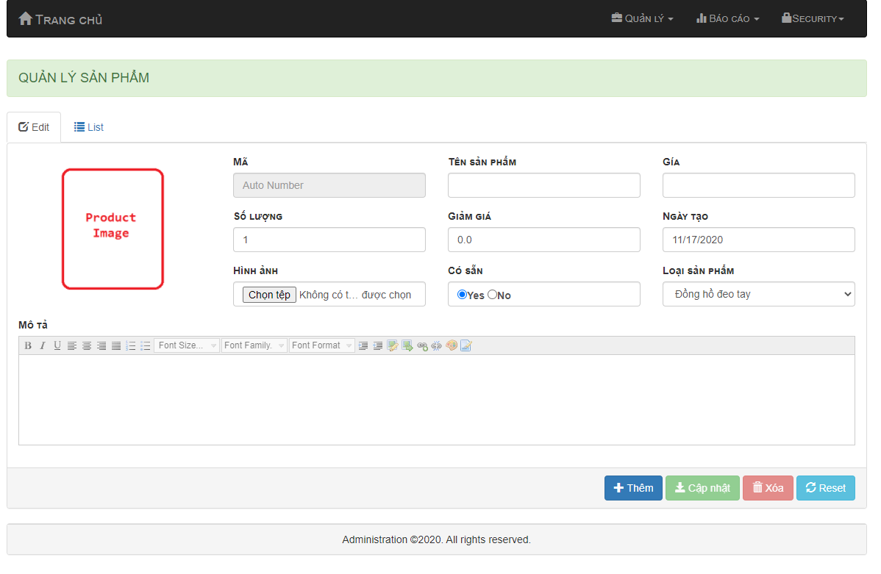

3.2.4. Giao diện quản lý loại sản phẩm

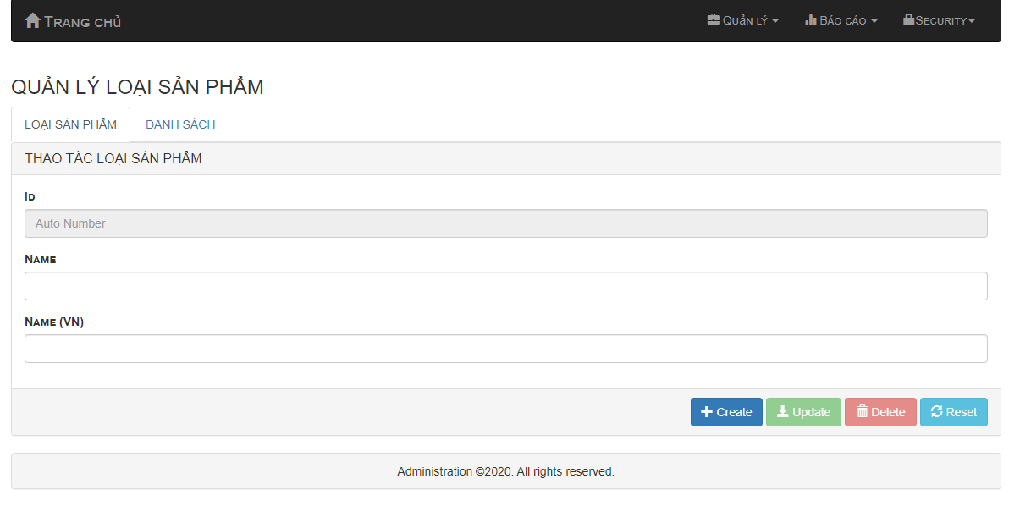

3.2.5. Giao diện quản lý đơn hàng

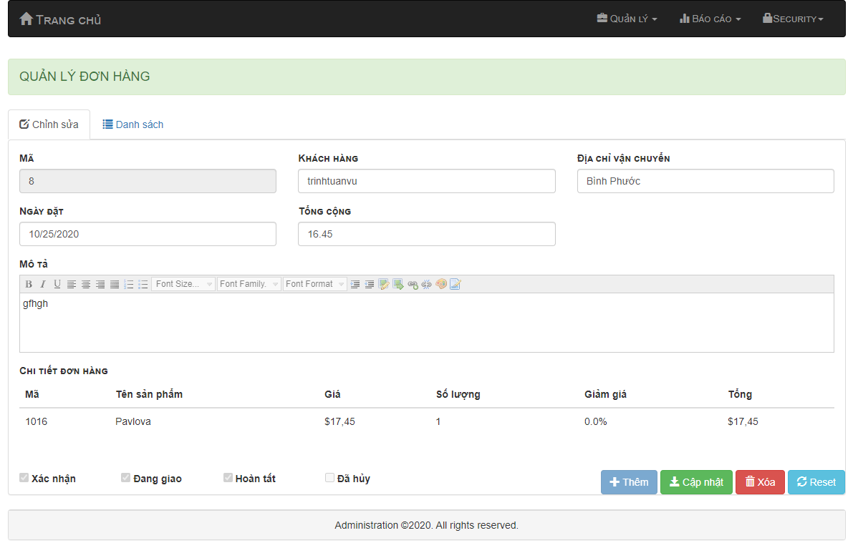

3.2.6. Giao diện thống kê

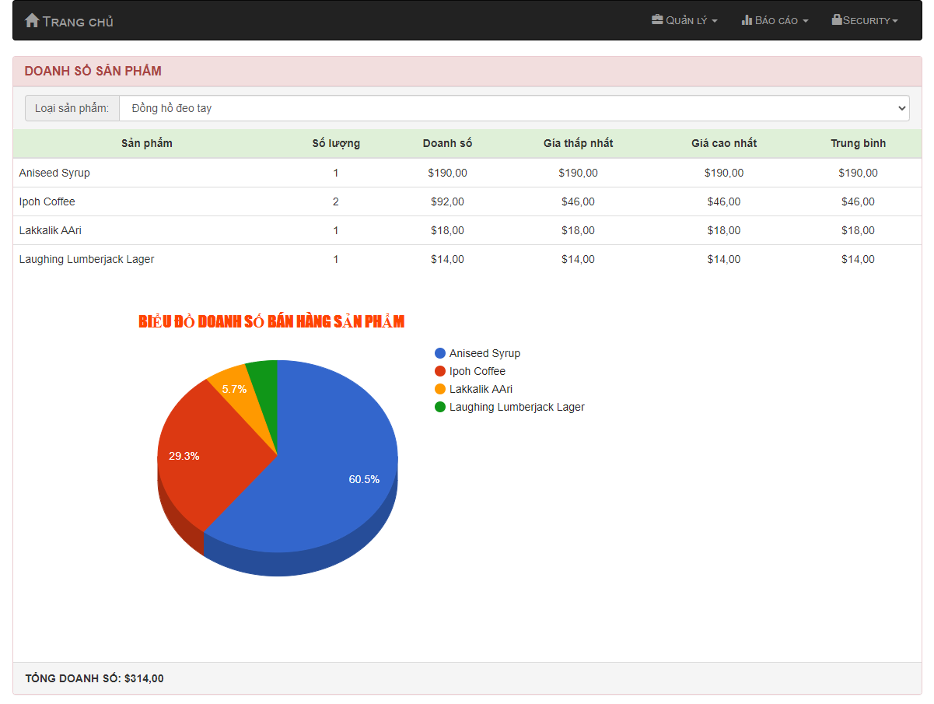

3.2.7. Giao diện thanh toán bằng VN PAY

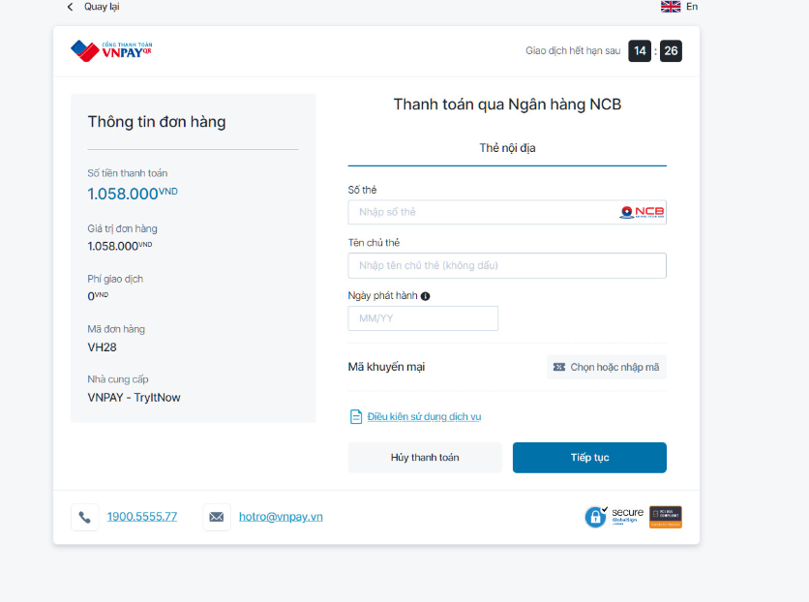

CHƯƠNG IV. KẾT LUẬN

Kết quả đạt được:

* Xây dựng thành công Website bán hàng điển hình là bể cá mini đáp ứng được yêu cầu của người sử dụng.
* Tìm hiểu tương đối kỹ về Website theo mô hình Spring MVC
* Tìm hiểu tương đối căn bản và đầy đủ về Java, CSS, HTML....
* Phân tích thiết kế hệ thống tương đối đầy đủ.
* Giao diện Website được thiết kế đơn giản, thân thiện và dễ sử dụng

Hạn chế:

* Việc biểu diễn các thông tin trên Website chưa được linh hoạt.
* Chưa có hỗ trợ đa ngôn ngữ
* Kích hoạt tài khoản, lấy lại mật khẩu bằng email
* Chưa có chức năng thống kê doanh thu bán hàng
* Các thao tác quản lý còn chậm, chưa nhanh

TÀI LIỆU THAM KHẢO

[1]. Tài liệu lập trình Spring MVC FPT.

[2]. Nguồn tham khảo layout <https://w3layouts.com/>

[2]. Nguồn tham khảo tài liệu lập tình front -end <https://w3schools.com/>